计算证明牛顿把“岁差”解释错了
王金甲

摘要：用地轴做圆锥运动解释“岁差现象”的软肋，就是地轴有数轴性质，其绝对值相等符号相反，中心原点O不存在岁差现象。地轴摆动50.26角秒只运动0.614KM的距离，无法解释地球在20分24秒公转36720KM的距离。

“岁差”是靠观测春分点或冬至点西移而发现的一种自然现象。牛顿用地轴做圆锥运动来解释了这一自然现象。这种解释是否正确？没人去计算证明。在发现“大陆漂移”、“地球差异旋转”的今天，对岁差现象有一个崭新解释方法，所谓的“岁差”原来是“地球差异旋转”所导致的！牛顿对岁差的解释表面看来视乎合理，但经不起用三角、数学计算的推敲，计算表明，牛顿把岁差解释错了。
古希腊天文学家喜帕恰斯在编制恒星的星表时发现恒星的黄经有较显著的改变，并推算出春分点每100年西移1°。在地球固定论的年代不能排除“大陆漂移”、“地球差异旋转”的干扰，只能用“岁差”来解释此现象，是现象掩盖了本质的东西。“岁差”只是靠在北半球观测所得出的结论，缺乏南半球的数据支持。喜帕恰斯得出的是；每100年西移1°，而虞喜得出每50年西移1°。为何数据相差如此甚远？
如果“大陆漂移”、“地球差异旋转”发现在“岁差”观点之前，那么用地轴做圆锥运动解释“岁差”也就不存在了。“地心说”就是利用假象形成的传统观念，进而形成了一个顽固理论计算体系，极不容易推翻！设想一下，如果那时有人造卫星还会有“地心说”泛乱吗？地球与陀螺在形状、重心、重力方向等都不同，不能在一起相提并论。不能用计算陀螺的运动公式套用在地球运动上。现代科学发现地球是圈层结构，液体外核的潮汐使圈层存在差异旋转。差异旋转使地壳角速度慢于内核，故而引起春分点、冬至点西移。所谓的岁差其实是地球差异旋转制造的假象。岁差的理论应得到南半球的数据，有必要重新测量定义，是“岁差”？还是“地球较差自转”？ 用“地球差异旋转”来解释岁差现象，结束了三百年余年以来岁差是地轴作圆锥运动的错误概念。原子钟的问世，世界天文台联网，可将对岁差的观测改为月差、周差、日差、甚至是时差，给地震预报提供可靠板块运动数据。
关键词；理论也应与时俱进 惯性匀速运动 万有引力
地球差异旋转 地球层圈构造 固体潮汐

解释岁差的理论形成于“大陆漂移”、“地球差异旋转”发现之前，并缺乏来自南半球的观测数据。 [美]比尔·布莱森在万物简史书中写到“过不多久，"大陆漂移"的名字便被弃之不用，因为人们意识到，在移动的不光是大陆，而是整个地壳”。当时的喜帕恰斯和虞喜在结论岁差时，是否排除了地壳整体向西差异旋转的影响？不得而知。
较差自转，普遍存在宇宙间的自转非凝固天体中。地球也是非凝固自转天体，必然也存在较差自转。只是龟裂状的地壳板块遮挡了我们的视线，我们无法直接看到地壳下面的较差自转运动。
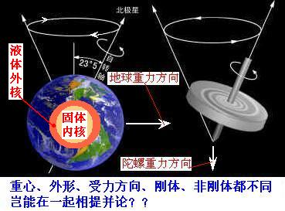
是岁差？还是地球较差自转？喜帕恰斯得出春分点每100年西移1°，虞喜得出冬至点每50年后退1°，为何数据相差如此悬殊？恐怕是他们所处的地理纬度不同！他们在定义岁差时是否排除了大陆漂移、地壳整体【弦动】的因素？现代科技认为：地球是层圈结构，主要由地壳、地幔、液体外核、固体内核等层圈组成，液体外核存在潮汐运动，各层圈存在差异旋转。地壳每年都要与内核滞后0．3至0．5度。喜帕恰斯和虞喜在定义“岁差”时，是否考虑到地壳每年都要与内核滞后0．3至0．5度？是否考虑固体潮汐。
地壳每年都要与内核滞后0．3至0．5度。如果在南半球观测春分点、冬至点也会得出春分点和冬至点滞后，岂不与北半球观测数据相矛盾？矛盾说明岁差并不存在。
关于岁差的观测资料只源于北半球，并没有来自南半球的测量数据，并且至今没有数学模型支持！利用重心、形状、重力方向等条件都不同的陀螺来解释岁差显然有些荒唐。如果把这种现象解释地球“较差自转”就比较完美了。“较差自转”还可以解释许多不解之谜。
公元前二世纪，古希腊天文学家喜帕恰斯在编制一本包含1022颗恒星的星表时，把他测出的星位与150多年前阿里斯提留斯和提莫恰里斯测定的星位进行比较，发现恒星的黄经有较显著的改变，而黄纬的变化则不明显。在这150年间，所有恒星的黄经都增加约1.5°。喜帕恰斯认为，这是春分点沿黄道后退所造成的，并推算出春分点每100年西移1°。这是岁差现象的最早发现。
公元四世纪，中国晋代天文学家虞喜，根据对冬至日恒星的中天观测独立地发现岁差，并定出冬至点每50年后退1°。
喜帕恰斯推算出春分点每100年西移1°，而虞喜定出冬至点每50年后退1°。为什么误差如此之大？喜帕恰斯和虞喜虽然都在北半球但所处的地理纬度不同，很有可能是地球“较差自转“造成。我们并没有南半球的测量数据。
如果岁差真的存在，那么在南半球测量数据应与北半球的数据相同，符号相反。
地球存在差异旋转：地壳每年都要与内核滞后0．3至0．5度，大约每900年就要少转一圈。这一发现将结束10年来关于地核与地壳自转速度是否一致的争论。
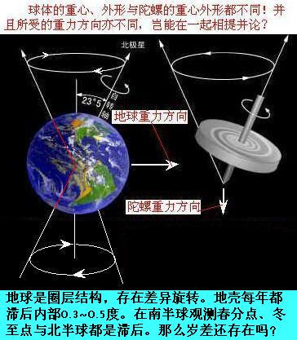
岁差的观点形成于大陆漂移和地球差异旋转之前。在结论岁差的当时并没有排除“大陆漂移”和“地球差异旋转”对岁差理论判断的影响。“日心说”代替“地心说”后，地心说的理论被抛弃。“大陆漂移”代替地球“固定论”，固定论成为历史。科学在发展，理论也要与时俱进。所以有必要对岁差进行重新测量、定义。科技发展使我们的观测手段不断提高，南、北极科考每年都有，测量定义岁差更是轻而易举。
牛顿对岁差的解释存在一个数学模型；
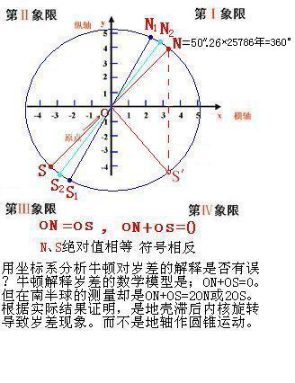
地轴作圆锥运动有一个中心（以后称原点）。原点两端的绝对值相等，符号相反。那么在南北半球观测岁差会出现两个结果。其一是；在南半球，春分点或者冬至点提前（东移）。其二是；在北半球，春分点或者冬至点滞后（西移）。
出现前者——春分点或者冬至点提前（北半球滞后），那就是岁差真实存在。
出现后者——春分点或者冬至点滞后，那么就说明岁差并不存在，而是“地球较差自转”造成南北半球的春分点或者冬至点都滞后。

计算证明牛顿把岁差解释错了；

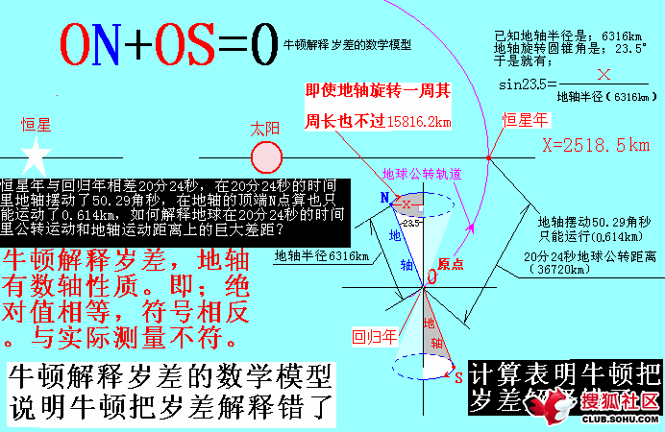
我们可以用已知的条件，用计算的办法证明牛顿对岁差的解释是否正确。首先我们知道牛顿用地轴作圆锥运动解释了岁差。那么也可以说，如果地轴不作圆锥运动就不存在岁差现象。
我们知道地球的公转速度是30km/秒，每年岁差的时间是20分24秒=1224秒。地球在1224秒的时间里，在轨道上运行了30km/秒*1224秒=36720km的距离。按牛顿对岁差的解释，通过观测我们知道地轴每年摆动50.29角秒。50.29角秒的摆动经计算在地轴顶端也不过只有0.614km的运动距离，如何解释地球在1224秒的时间里，在轨道上运行了36720km的距离？从而证明牛顿把岁差解释错了！那么用“地球差异旋转”来解释岁差现象将是完美无缺的。
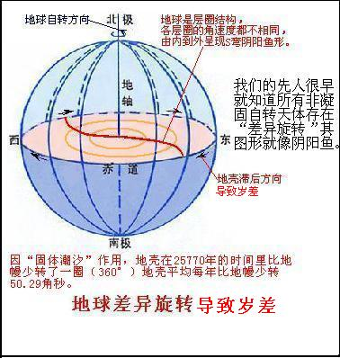
弦动:地壳与内部在差异旋转的同时，因地球的倾斜自转，地壳与内部不但有经度的相对改变，而且还有纬度的相对运动，在漫长时期中直至南北极来回换位，造成岩石感应剩磁场的来回反向。
不破不立，既然我们发现牛顿把岁差解释错了，那么我们就要有一个新的解释方法。如图所示；左图是牛顿解释岁差的图形。从图中我们不难看出原点O无法解释地球在20分24秒的时间里公转了36720km的距离问题。计算的事实说明牛顿对岁差的的解释不成立。右图是我们重新解释岁差的图形。日月引力使地壳产生固体潮汐。德國耶拿大學研究地球潮汐的專家格哈德•詹希最近發表論文稱，月球引力對地球的影響不僅會產生潮汐現象，而且會導致地球的地面每天有規律地昇降。
根據詹希的論文結果，歐洲的地面每天昇降約80厘米。詹希是德國耶拿大學的應用地球物理學專家，從2003年起擔任國際大地測量學協會潮汐委員會的主席，他也是本周在耶拿召開的4年一次『國際潮汐研討會』的組織者。
地面的昇降對居住在地球上的人來說並沒有直接的感覺。詹希解釋說，由於月球引力對地殼運動的作用非常小，所以潮汐運動不會對地球上的地震、火山噴發等地質現象產生影響。他認為，月球的作用加劇地殼的張力並導致地震的可能性是：當地殼的張力方向與潮汐產生的運動方向相同，但這種可能性迄今並沒有具體數據加以證實。
詹希稱，產生潮汐的原理現在已經非常清楚，當月球直接處於地球上方位置的時候，就會出現潮汐的最大值。月球圍繞地球的旋轉關系可以設想為一個轉動的啞鈴，一頭是地球，另一頭是月球，當月球的離心力超過地球的引力時就形成漲潮，低於地球的引力時就形成落潮，潮汐作用存在於地球引力和離心力之間的差別。
我们都骑过自行车，当内胎没气时，我们继续骑行，就会产生钢圈与外胎差速的结果。外胎就比喻地壳而钢圈比喻地幔。如果长时间的继续骑，那么内胎就与钢圈差速一周。地球的地壳就是每年与地幔差速50.26角秒，导致回归年比恒星少20分24秒，在25770年的时间里地壳比地幔少转一圈（360°）。

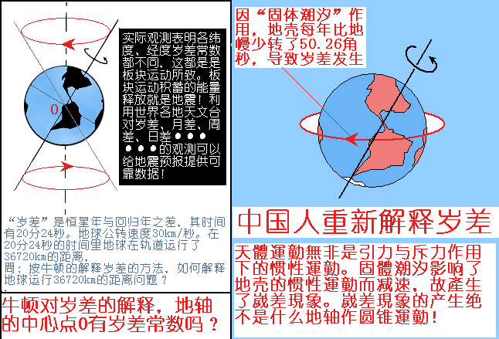

参考文献；
[1]：[法]拉普拉斯.宇宙体系论 上海译文出版社 1978
[2]：柴东浩陈廷愚.新地球观 山西科学技术出版社 2001
[3]：柴东浩，地球科学的100个基本问题 山西科学技术出版社 2004
[4]：王金甲，美国《自然科学研究》(中文版)2006年4月总第四期用哲学的观点天地结合探讨大陆动力
[5]：谢学枢 王金甲 大陆漂移的真正动力 科学学报
[6]：杨学祥等 地球差异旋转动力学 吉林大学出版社
[7]：王金甲等用实验的方法破译地球磁场逆转之谜《中国当代思想宝库》中国文联出版社
[8]：韦闵峰 王金甲 万有引力-地球磁场逆转的原因 科学学报 2005年第四期
[9]：王金甲等 地壳弦动才是大陆漂移的真正动力 中国科技发展经典文库 中国档案出版社2006卷
[10]：[德]韦格纳 海陆的起源 北京大学出版社 2006.11
[11]：许靖华 大灭绝 三联书店 1997.1
[12]：刘本培 蔡运龙 地球科学导论 高等教育出版社2000.4
[13]：王金甲 地球的多种基本运动 中国地球物理313页 中国大地出版社 2008.10
[14]：王金甲 壳幔弦动与大陆漂移——地球存在的另外两种运动 中国地球物理395页 中国海洋大学出版社 2007.10

作者：王金甲 王鎭等
单位：阜新嘉隆电子有限公司
地址：辽宁省阜新市民族街10-10-109
邮编：123000
信箱：wang.jinjia@163.com
电话：

